MATEMATIKA (3.a)


- PONEDELJEK, 11.5.2020
Seštevamo S, D, E
- Sedaj boš sešteval stotice, desetice in enice. Zapiši računa, ki ustrezata sliki! Ne pozabi na €.

 | + |  | + |  | =

 | + |  | + |  | =

- DZ, str. 46 in 47. Preveri, kaj si reševal zadnjič, rešeno naj bo: 46, 47, 48, 49.
Preberi naloge in jih poskušaj rešiti kolikor bo šlo. Pri rezultatih ne pozabi na enoto €. Naloge si preveri in popravi, kjer si imel težave. Dobro delaj!
Rešitve: https://nasaulica.si/starsi/3razred/matematika2/5/?prev=starsi
- SREDA, 13.5.2020
Seštevamo S, D, E Zvezek
1. Napiši naslov: Števila do 1000
2. Prepiši spodnje naloge in jih reši. S tem boš ponovil prejšnjo snov.
- Napiši število.
8S 4D 6E = ______ | 5S 0D 1E = ______ | 3S 3D 3E = ______
6S 9D = ______ | 2S = ______ | 9S 5E = ______

- Vstavi <, >,=.
402 |  | 420 |  | 900 |  | 899
762 |  | 726 |  | 350 |  | 530
454 |  | 544 |  | 210 |  | 201

- Dopolni.
Predhodnik |  | 478 |  | 698
Število | 203 |  |  |  | 99
Naslednik |  |  | 503 |  |  | 555

- DL, Računam z Iksom, 2/22: Seštevamo stotice in desetice in enice, stran 89. Potrudi se!
*Rešitve:
1. naloga: 230, 640, 305, 406, 427, 580, 690, 760, 601
2. naloga: 560, 780, 690, 890, 895, 892, 891, 796, 489.
3.naloga: 280, 170, 450, 510. 100, 120, 240, 460, 440
- ČETRTEK, 14.5.2020
Odštevamo S, D, E
- Oglej si spodnje ponazoritve odštevanja denarja (enic, desetic, stotic). Zapiši račune!
Primere lahko prilepiš v zvezek pod naslov: Odštevamo S,D,E.
→odštevanje S od SD, brez prehoda
Račun:  _610€- 500€= 110€_____ | Račun:  __________________________

→ odštevanje S od SDE, brez prehoda

Račun:  _________________________ | Račun:  __________________________

→ odštevanje D od SDE, brez prehoda
 | 
Račun:  ________________________ | Račun:  __________________________

→ odštevanje E od SDE, brez prehoda

Račun:  _______________________ | Račun:  __________________________

- DL, Računam z Iksom: Odštevamo stotice, desetice, enice, str. 92. (sličice z baloni, kapami, kockami). Bodi uspešen.
*Rešitve:
1.naloga: 300, 600, 230, 320, 360, 10, 250, 710, 300, 430, 940, 230, 820, 630, 172, 255, 303, 550, 422, 177, 171.
2.naloga: 510, 220, 440, 370, 512, 317, 442, 336.
3. naloga: 120, 250, 70, 50, 200, 520, 310, 210, 50, 110, 200.

- PETEK, 15.5.2020
Odštevamo S, D, E
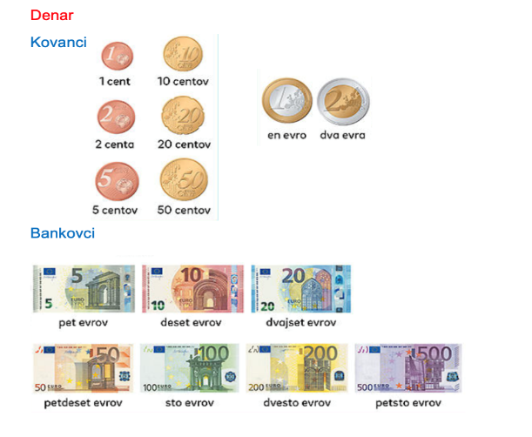
- DZ, str. 56 in 57. Preberi naloge in jih poskušaj rešiti kolikor bo šlo. Naloge si preveri in popravi, kjer si imel težave. Rešitve: https://nasaulica.si/starsi/3razred/matematika2/5/?prev=starsi
*Dodatno – če želiš, reši še kakšno interaktivno vajo: https://interaktivne-vaje.si/matematika/mat_1000/racunam_do_1000_sestevanje_odstevanje.html

